**LIST BUG U-LANGUAGE**

**Bug 1: DONE**

Luống logic là khi chưa login thì vẫn nên cho User xem/tìm kiếm lớp học. Chỉ khi nào đăng ký / đăng nhập thì mới cho thanh toán, mua khoá học …..

– > *sau khi đăng nhập thì vẫn tiếp tục trang cũ vừa chọn xong chứ kg chạy về trang home*

**Bug 2**: Đăng ký thành viên

* Nên check và show thông báo khi user không nhập liệu (Khi không nhập đủ thông tin thì không cho gửi thông tin lên server) , va luu đúng birthday
* Chưa thấy gửi mail active (không biết mail gửi chậm hay sao đó)
* Gắn link cho Terms of services và Privacy Policy

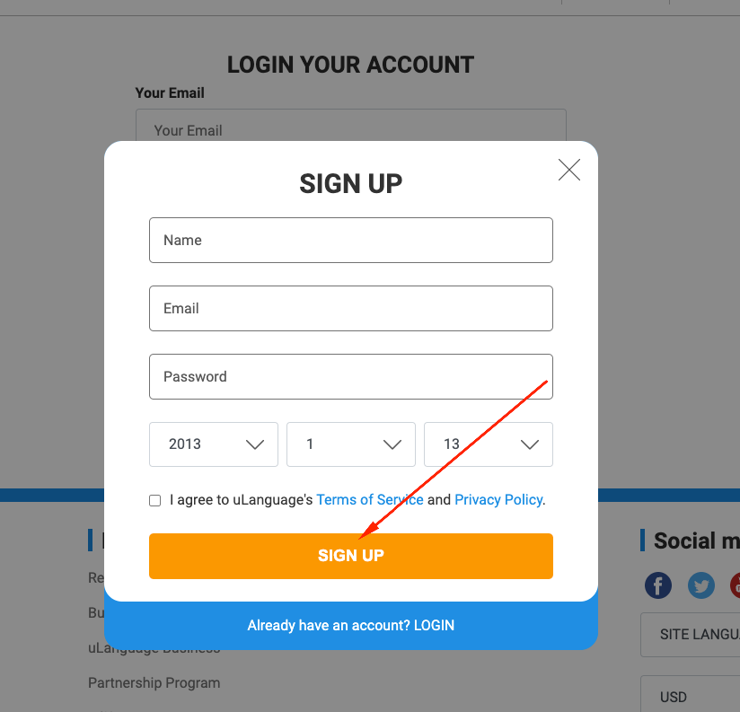

**Bug 3:** Bỏ link view và comment trong article  -> bỏ link là xóa link hay thêm vào?

**DONE**

Article detail thiếu nút back + share bài viết … thiếu các bài viết liên quan để user dễ điều hướng website hơn

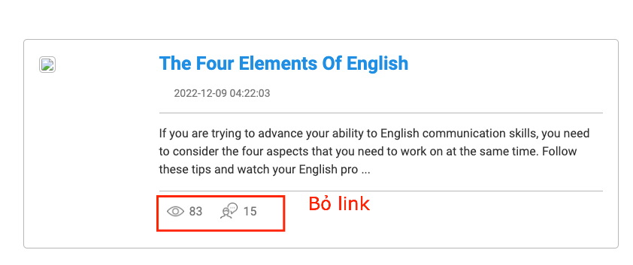

**Bug 4**: chức năng readmore chưa hoạt động

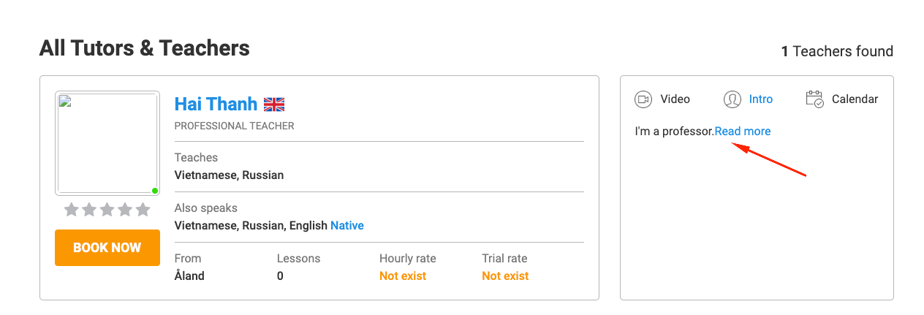

**Bug 5**: Chức năng add favorite chưa hoạt động (đã làm mà chưa gắn css) => **DONE**

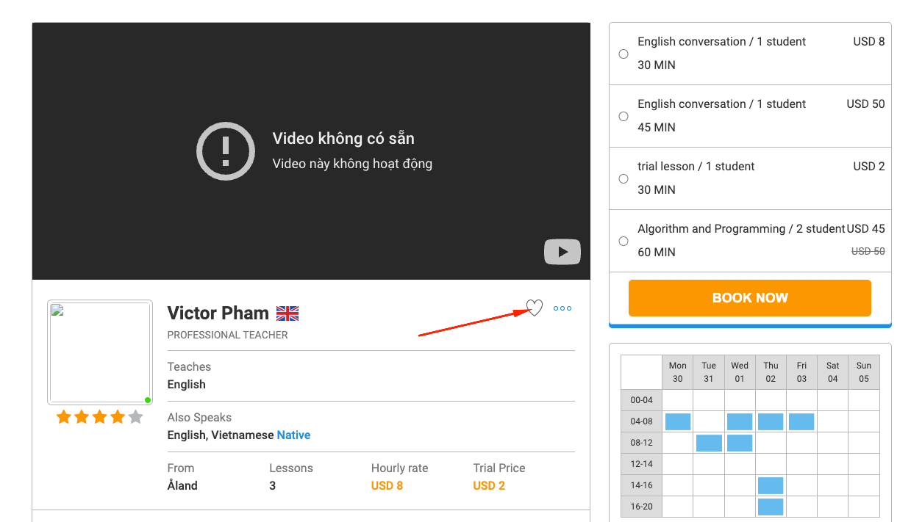

Bug 5.a: Chức năng gift Card chưa hoạt động (**Làm phase sau**) -> chuyển số tiền vào wallet, khi đăng kí học thì thanh toán từ wallet.

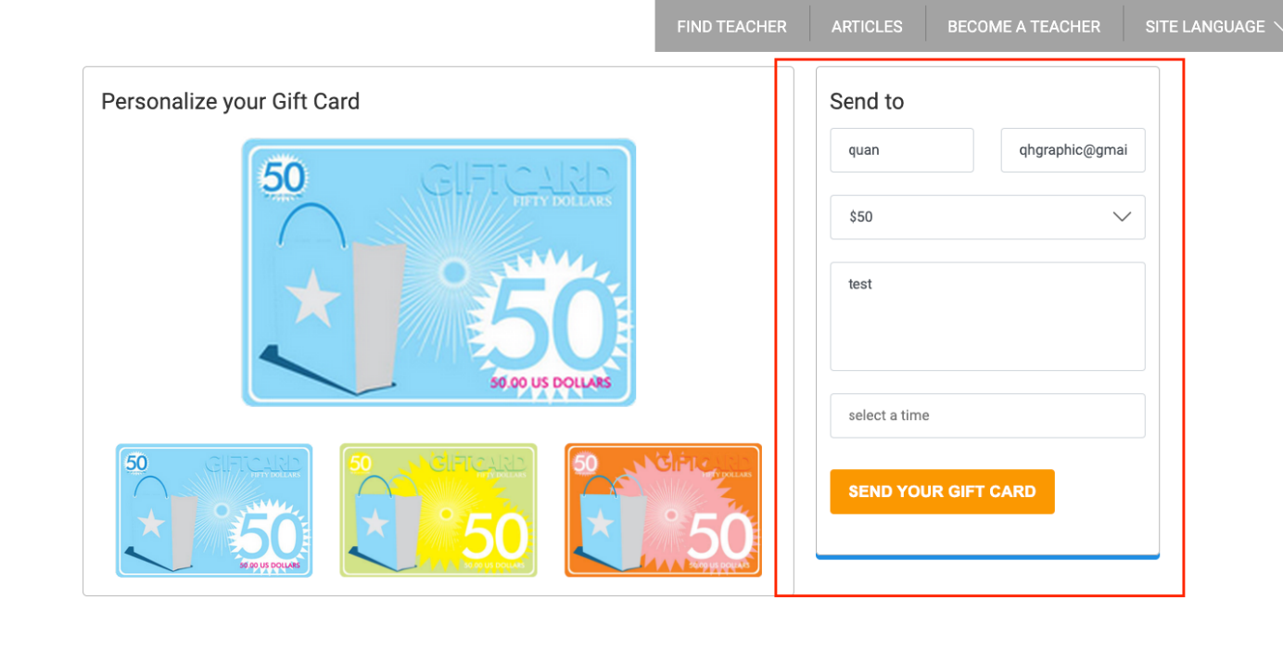

Bug 6: Chức năng này trong refer friend chưa hoạt động -> chuyển số tiền vào wallet

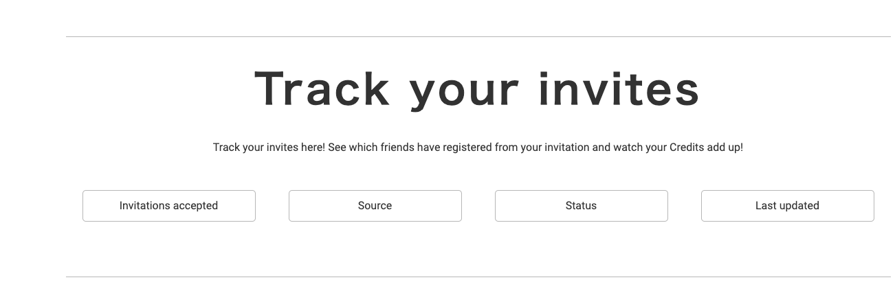

**Bug 7**: nội dụng của partnerships program chưa gắn link (Tạo 1 page trong admin để nhập các trãng tĩnh -> gắn ngoài FE)

* Bấm vào có thấy link đến trang tĩnh đó đâu em?

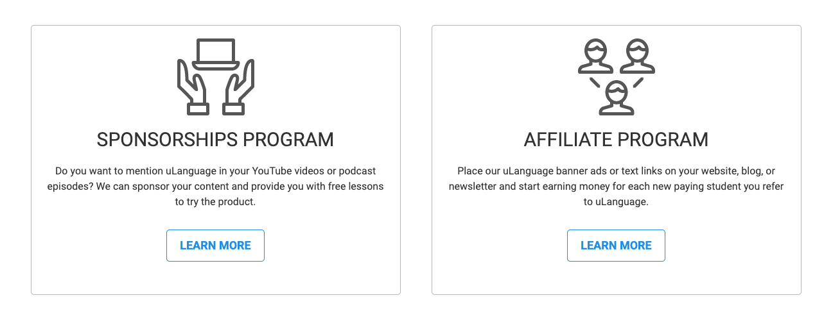

**Bug 8**: Chưa gắn link ở trang affiliate program =>

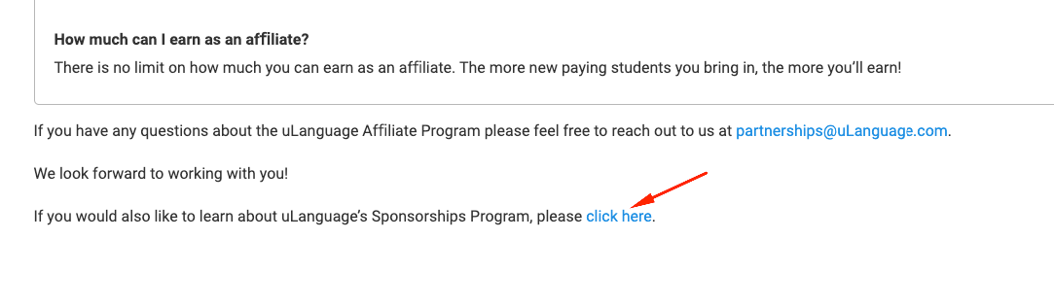

**Bug 9**: Trang member/policy chưa hoạt động, block list là block ở chat và cho phép unblock

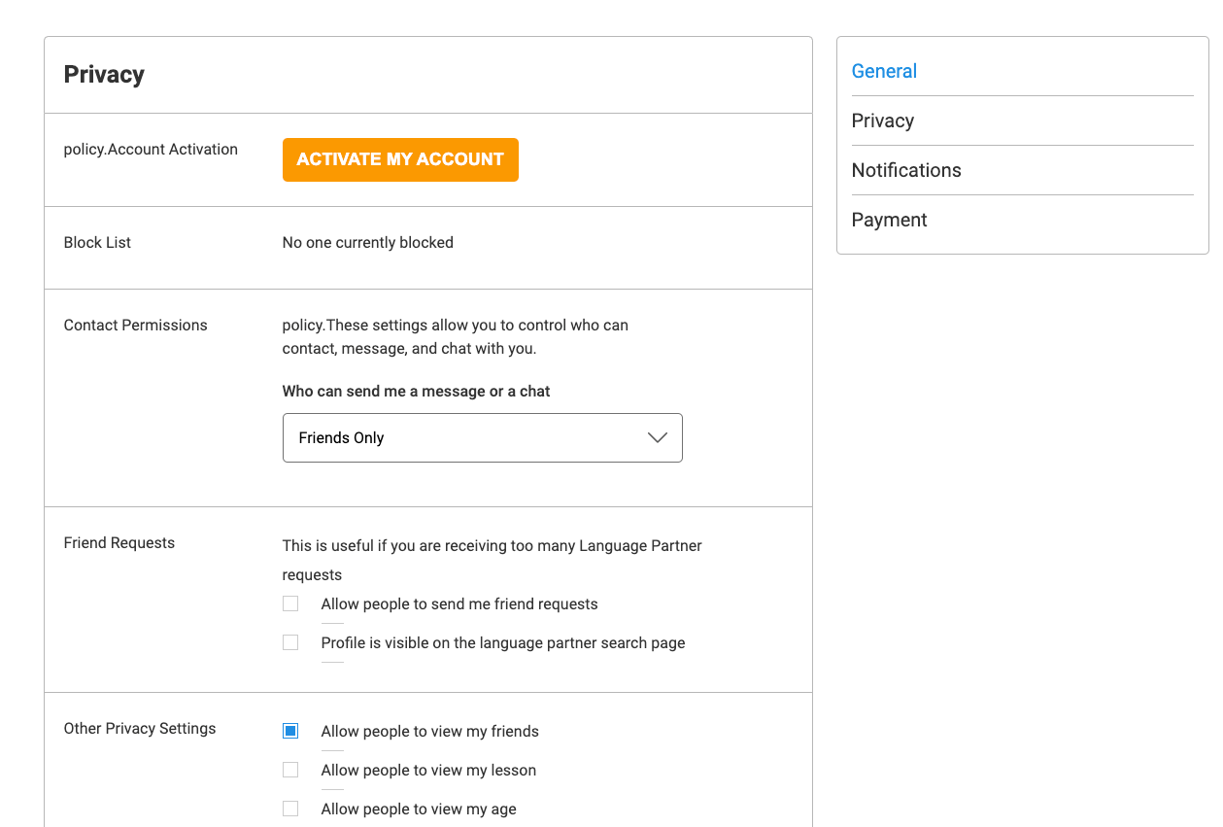

Bug 9a: Màn hình wallet chức năng **Redeem Voucher Code / Gift Card khi bấm apply kg thấy thông báo gì hết => Không biết có hoạt động hay không** (**Làm phase sau**)

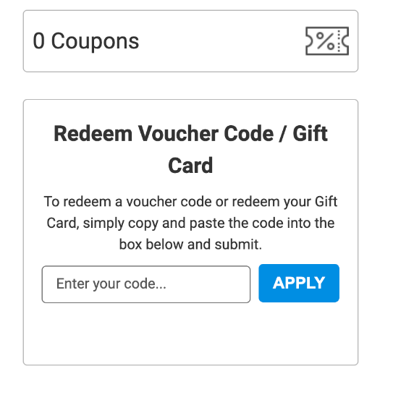

**Bug 10:  My student loi, chưa hoạt động ( tìm hiểu thêm)**

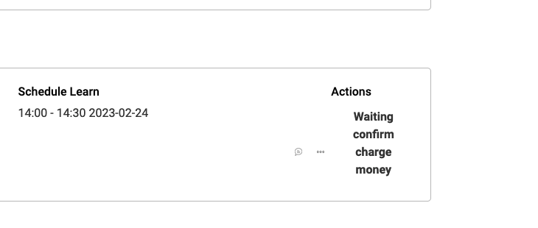

**Bug 11: My student chức năng withdraw chưa hoạt động**

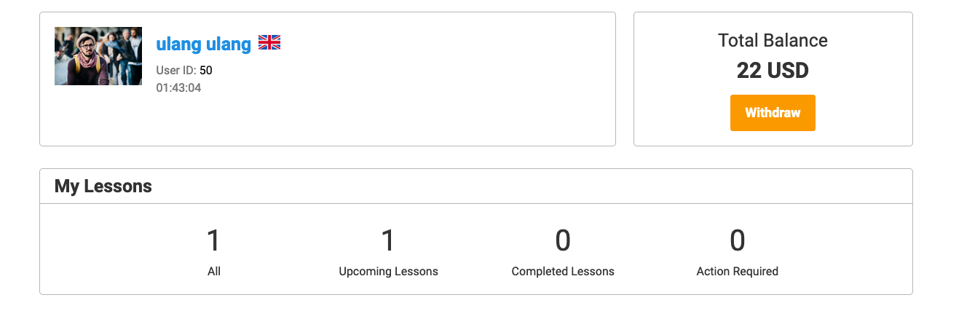

**SÁU LIỆT KÊ LOGIC CHỨC NĂNG WITHDRAW**

**Bug 12: Chức năng**

Bug 12.1: My Wallet (Chi tiết khoản tiền vào, tiền chi ra)

Bug 12.2: Detail của mua khóa học, blances, phân trang

Bug 12.3: Quản lý (thêm, xóa, sửa) thông tin người nhận tiền

Bug 12.4: Chức năng refund

Bug 12.5: Chức năng rút tiền, lịch sử rút tiền:

Bug 12.6: Chức năng danh sách rút tiền, duyệt rút tiền, từ chối …. (admin)

Bug 12.7: Chức năng thông báo tới user/teacher

1. Thong tin ngày tháng năm sinh lúc dang ki no khong load len đúng ngay thang nam sinh o trong setting và lúc apply become a teacher

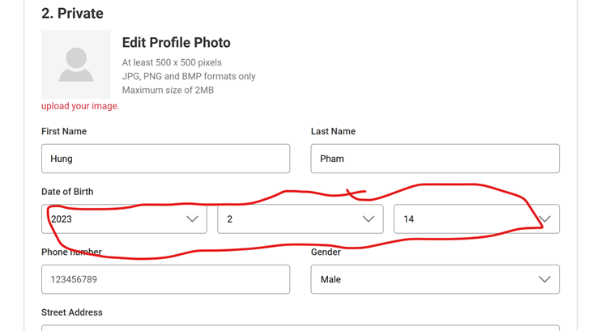

Native language và Language you can speak là phải load lên mặc định

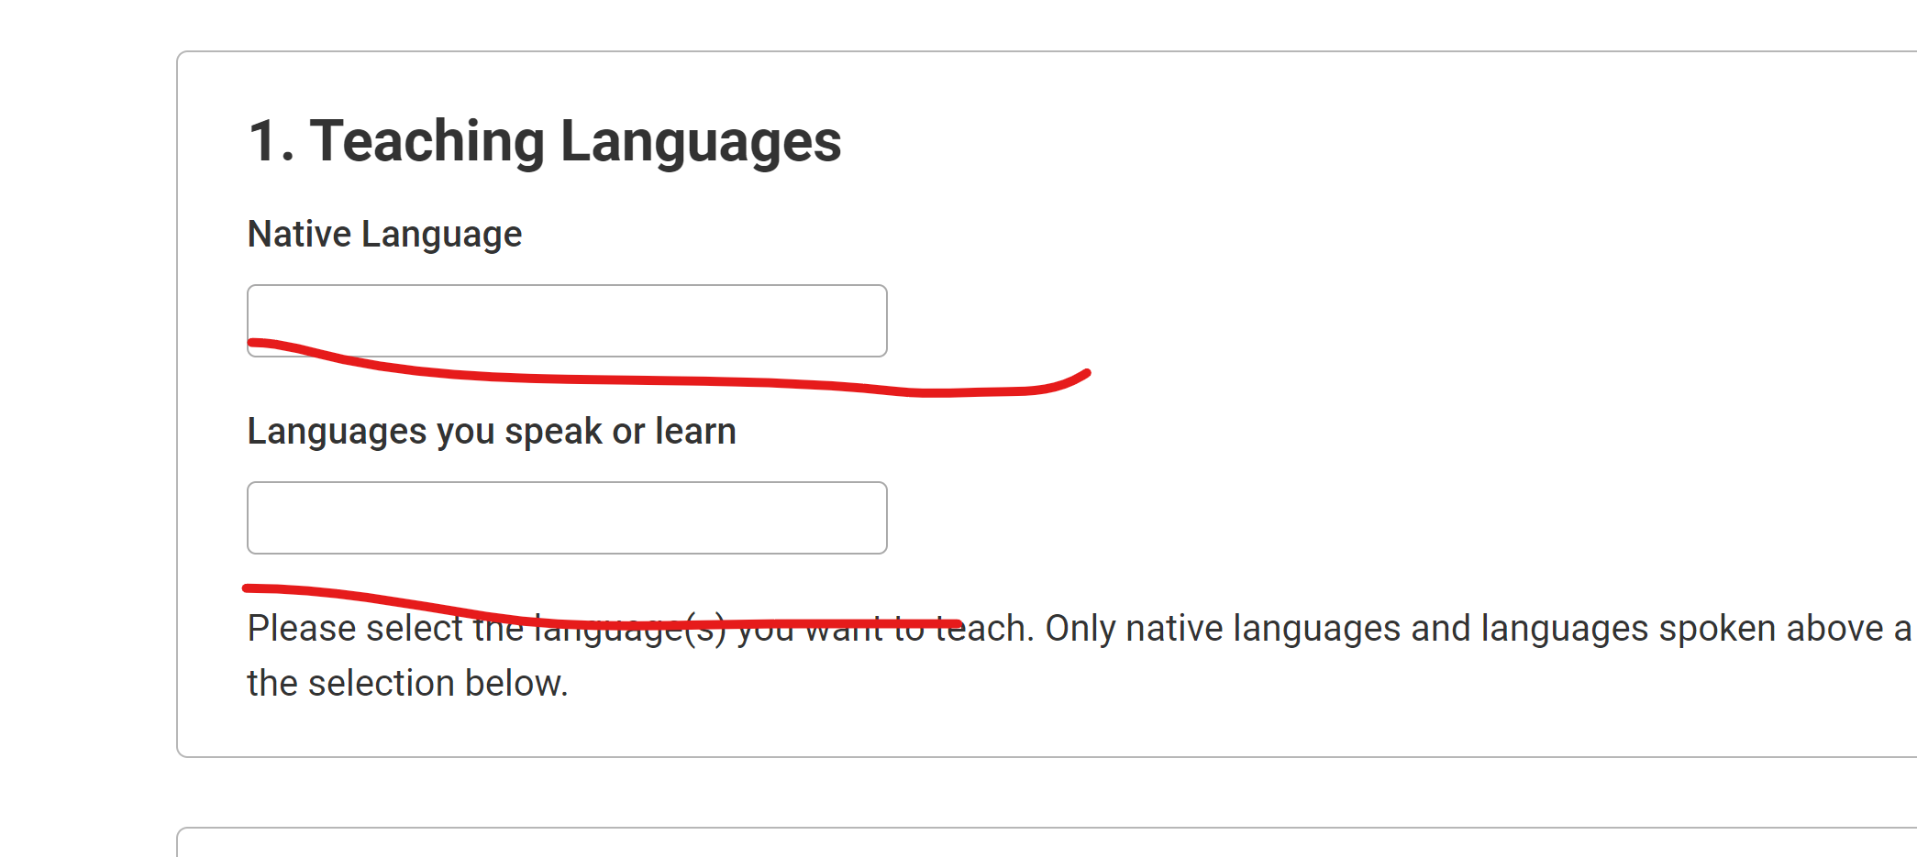

Upload certificate  xong thì hiện certificate ben canh

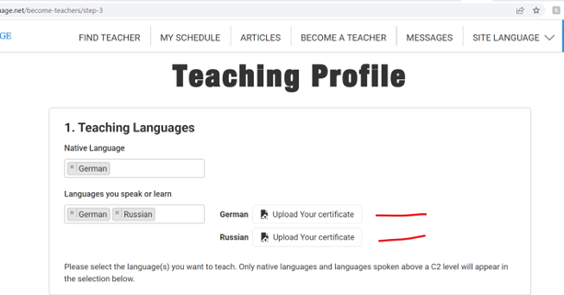

A thử bên IE thì hông thấy chổ upload you certificate luôn bên bấm SAVE & CONTINUE nó không chạy

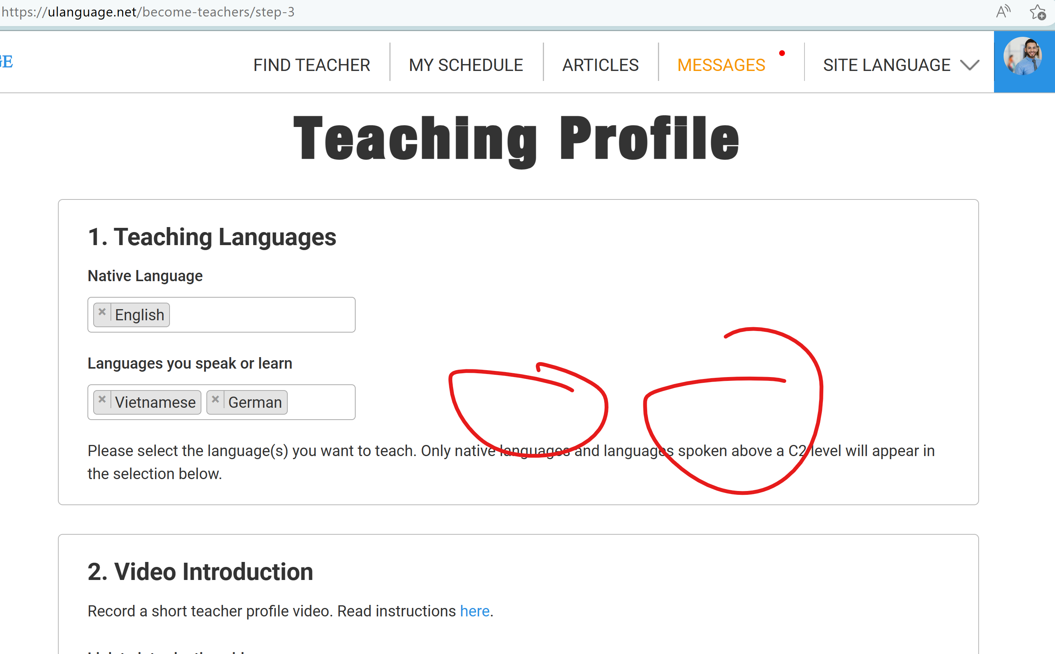

Sau khi submit thành cong, bao đã submit hồ sơ thành cong roi thi disable nut submit khong cho submit nua

Thêm nội dung notify cho ứng viên hồ sơ đang duoc xử lý, còn nếu reject thì chỉ notify là có gửi mail.

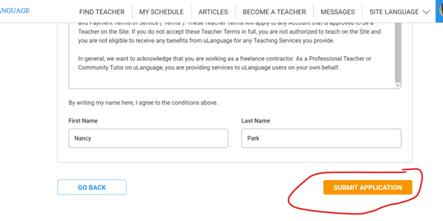

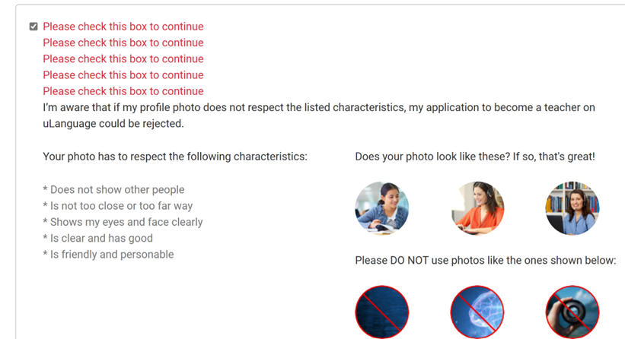

4. Khi nào có tin nhắn mới thì phải có dấu đỏ gần MESSAGES. Chua doc thi bold, doc roi thì hết bold. Mỗi khi có action mới nhu dang ki lop hoc, cancel lop hoc, …. đều gửi tin nhắn tương ứng cho cả student, teacher. Tương tự cho email.

Vi du: Ben teacher nhan tin nay la kong hop ly ()

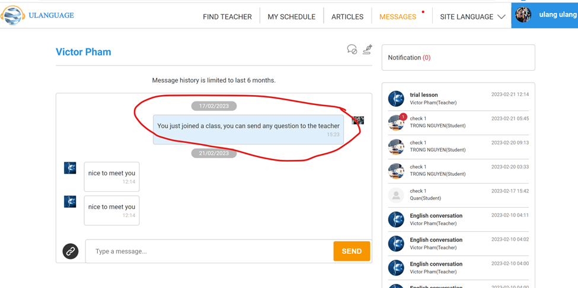

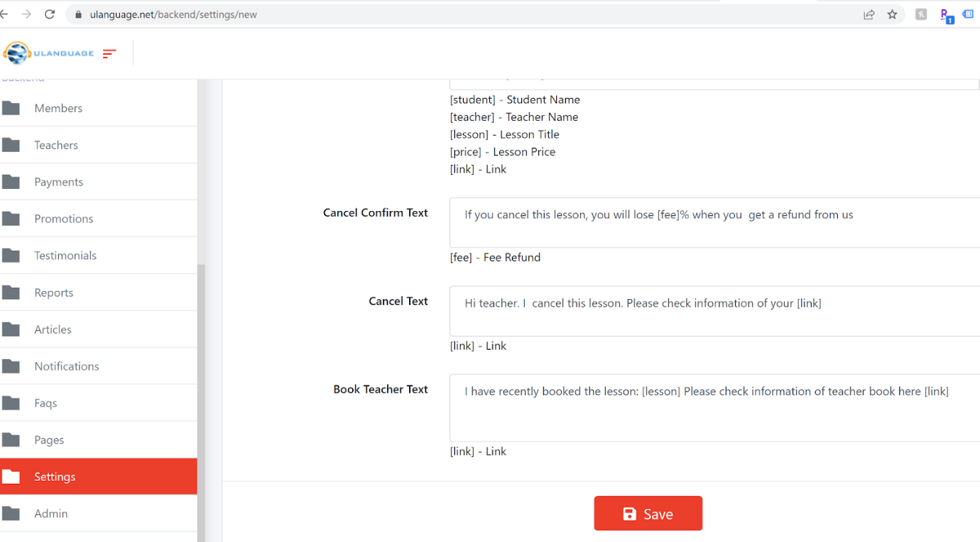

6. Chổ Rate teacher, sao hiển thị không đúng **[DONE]**

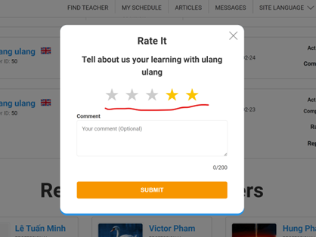

7. Giáo viên được phép xem profile của họ, nhưng nút submit payment là disable

8. Truoc luc luu vao database teacher phải kiem tra xem nguoi do đã từng là teacher chưa khong thôi bị luu nhiều lân

 Lúc đang là teacher mà apply a teacher thì đá nó rat rang trước, báo bạn dã là giáo viên.

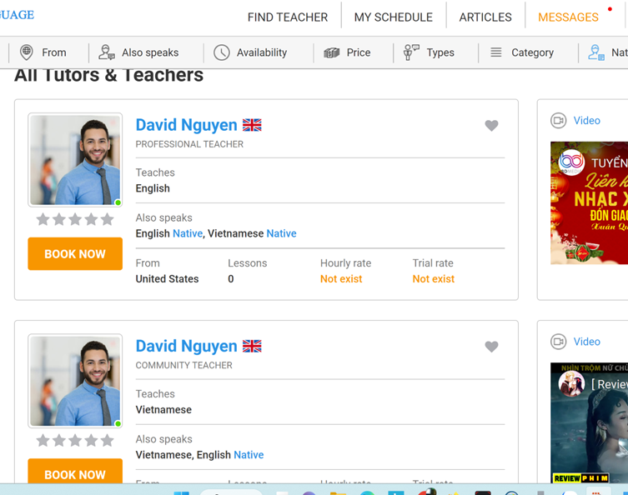

7. Disable những ô chọn ở calendar quá khứ [done]

8. Học cùng phải có tư cách học giống nhu nguoi dang kí truc tiep, message hiện thị chưa đúng, tự nhiên lại thấy message của người học cùng kia và giáo viên

9. Vòng đỏ link đến trang contact us ở footer đó e, vòng xanh em sửa thành: A Great Place For Education [done]

[https://ulanguage.net/become-teachers/intro#](https://ulanguage.net/become-teachers/intro)

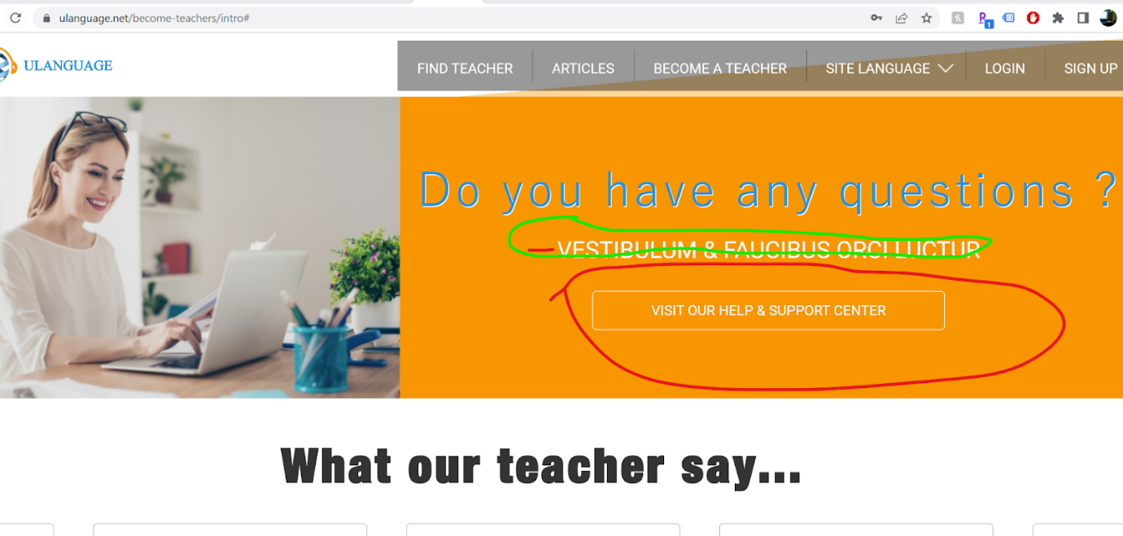

Trang contact us kg cần require login.

anh vừa approve David Nguyen thành teacher xong thì login vào lại thấy tab Become a teacher, avatar bi mất [done]

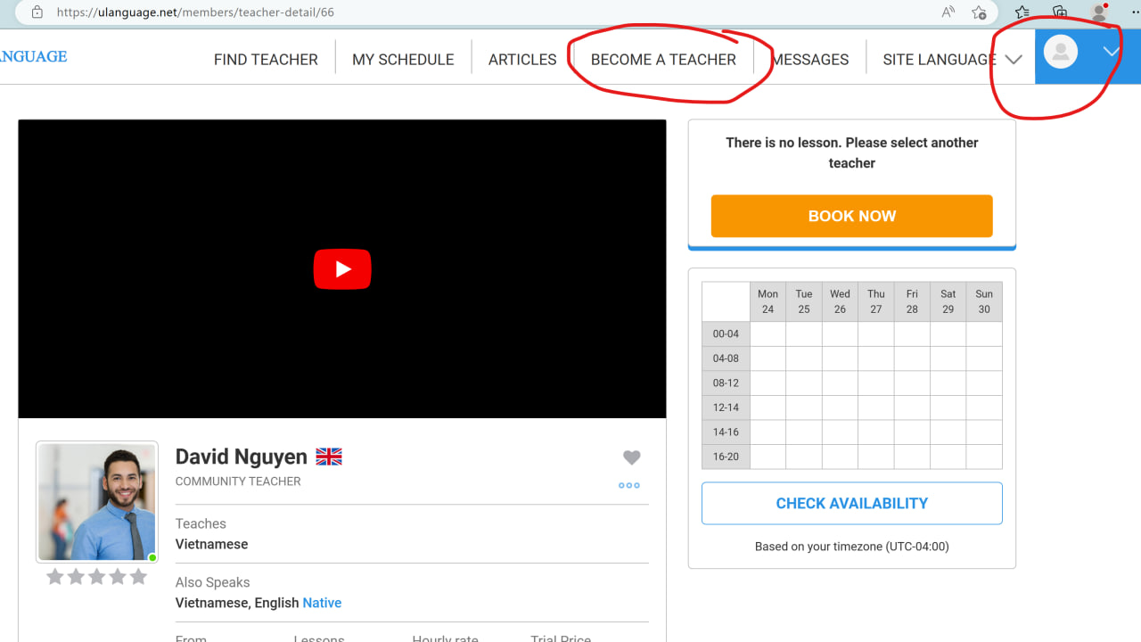

Khi David Nguyen không là teacher nữa, thì tab BECOME A TEACHER lại không xuất hiện

Khi David nguyễn vừa apply de thành teacher xong thì BECOME A TEACHER lại xuất hiện [done]

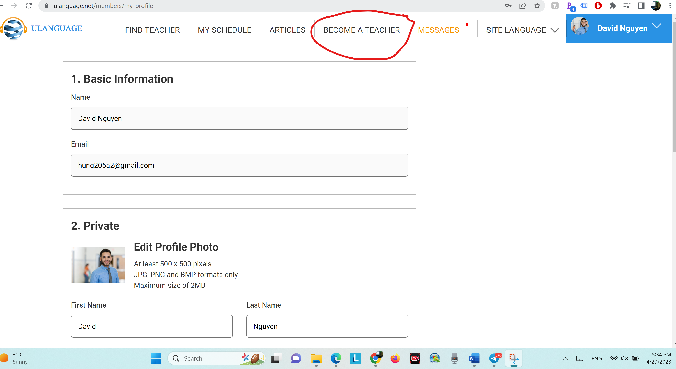

A book học nhóm, chọn Lớp học quá khứ 26/4 nhung thời gian hiện tại là 27/4 mà vẫn book dược, cần chỉnh lại. [done]

Sinh viên thứ 2 có nhận tin nhắn nhầm của sinh vien cùng nhóm

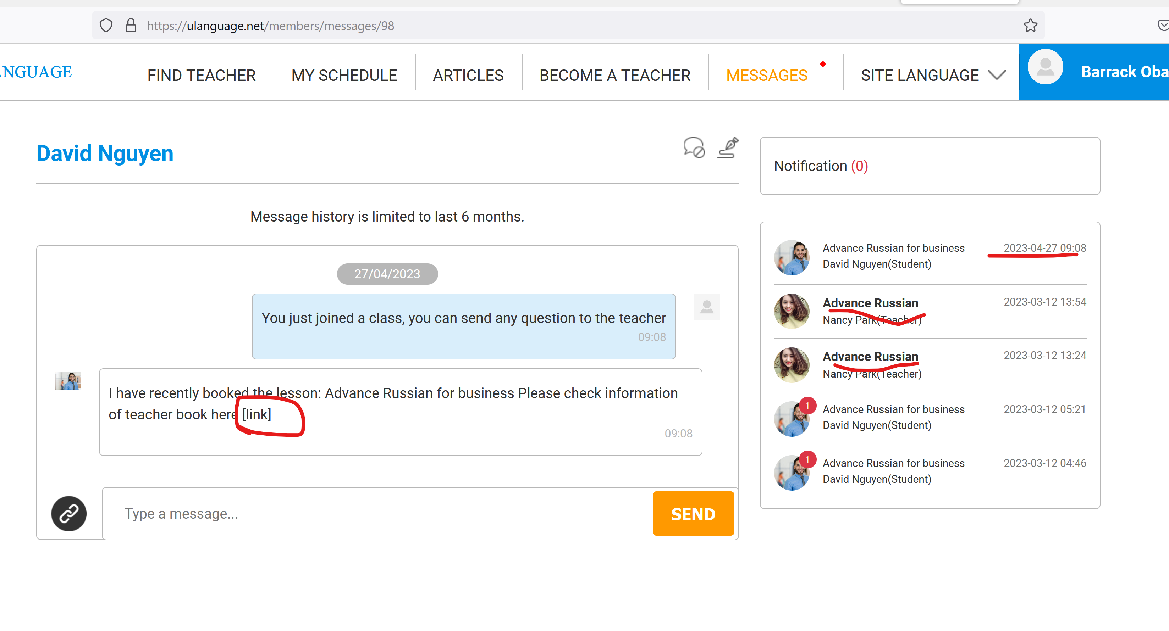

Nhưng vào my lesson thì khong thấy lớp

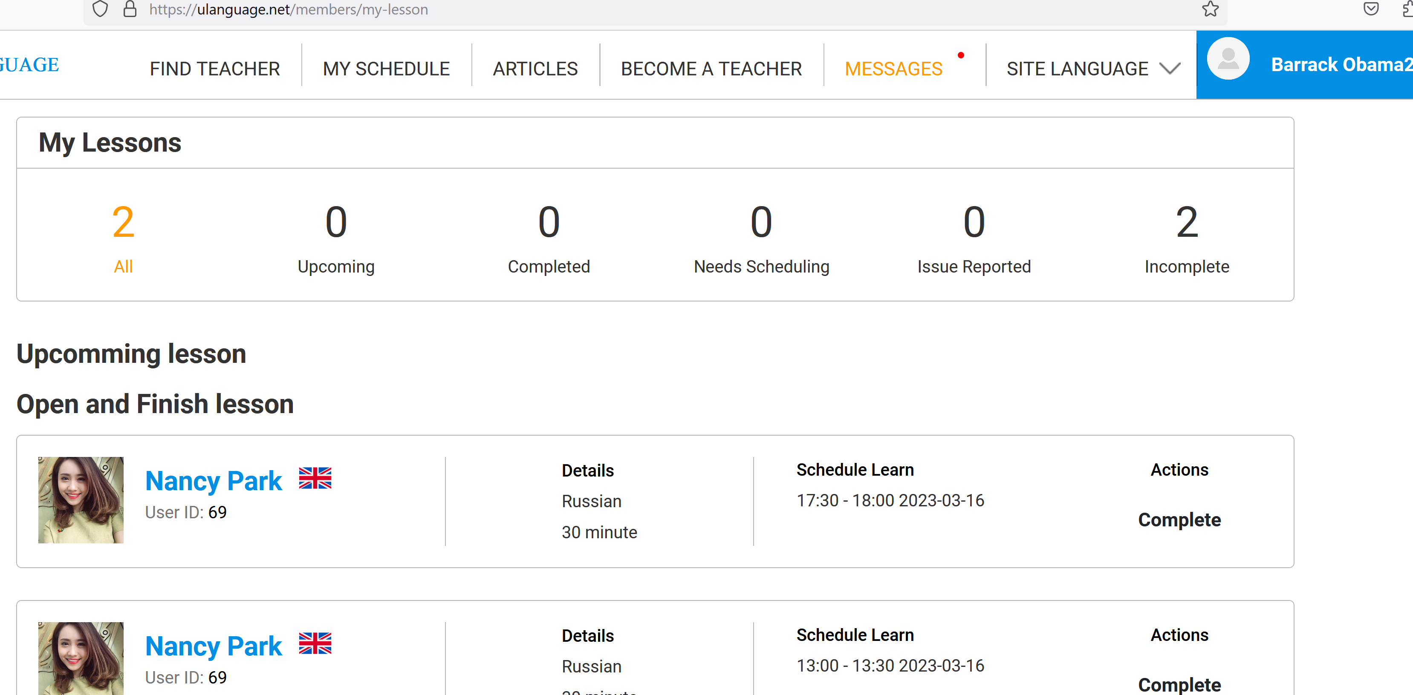

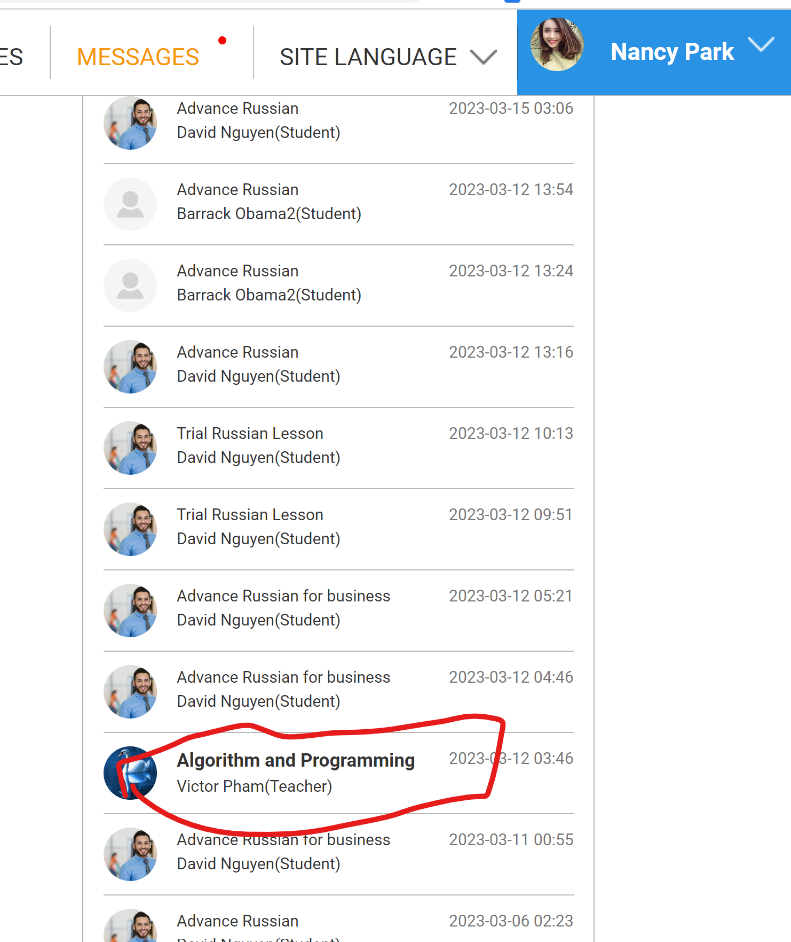

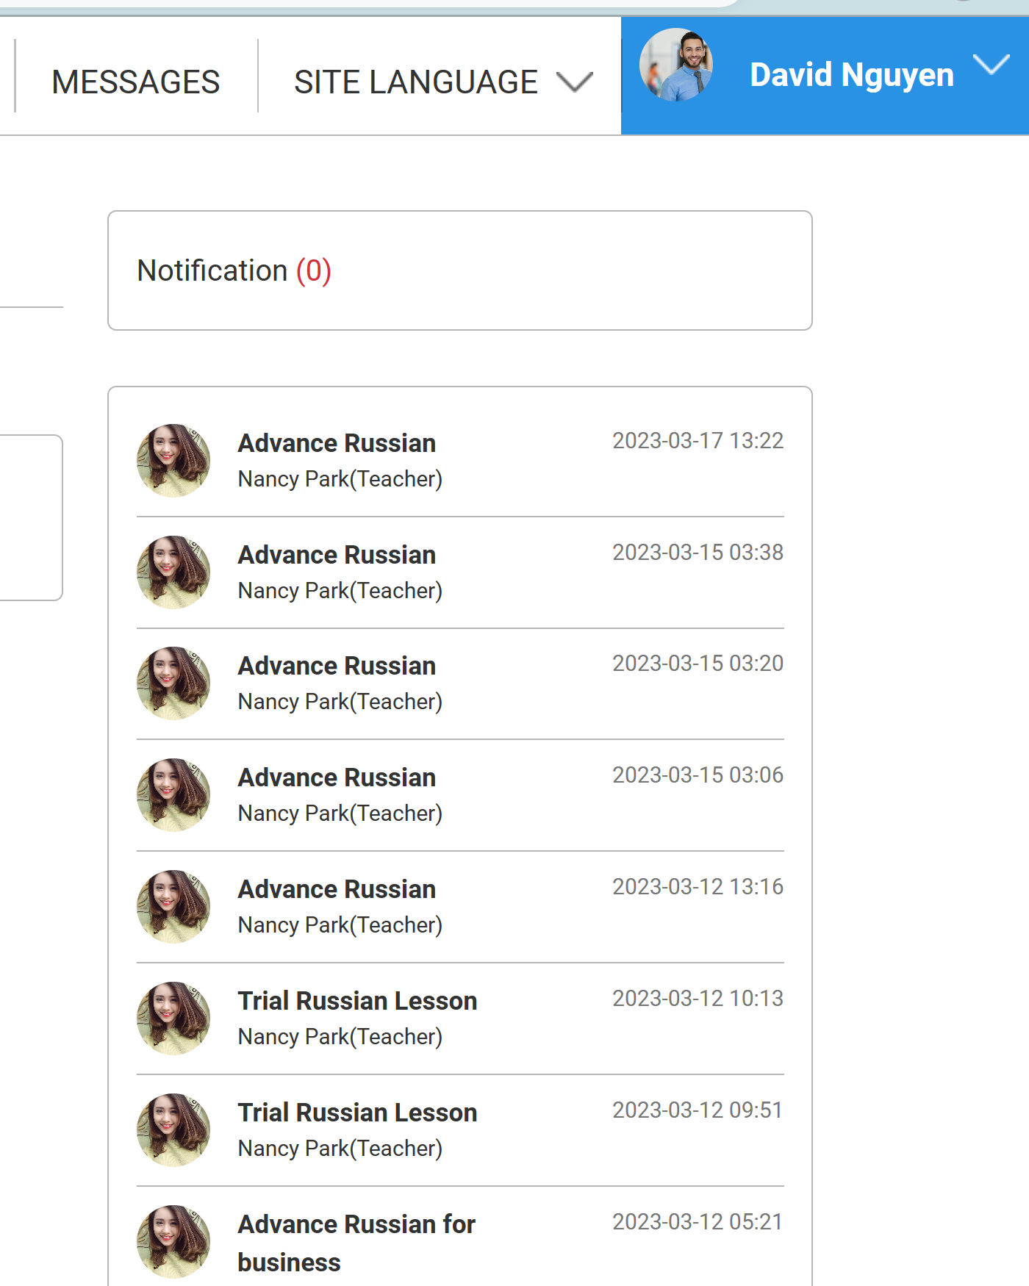

Sau khi unblock thì giáo viên và học trò vẫn chưa chát được và chua duoc real time.

Upcoming lesson thì bị sai ngày hiển thị nên tự động complete, và kong hiển thị upcoming lesson